INTERACTIVIDAD EN MULTIMEDIA

POR ALEJANDRO ACUÑA LIMÓN

Como ya comentamos en otras entregas, existen tres conceptos fundamentales para entender el proceso multimedia: inmersión, navegación e interactividad.
Se trata de crear una retroalimentación que personalice el mensaje
La interactividad, a diferencia de los otros dos, es un concepto más teórico cuyos alcances no se pueden detectar tan fácilmente.
Pero vayamos al principio: los videojuegos nos han enseñado que una caja de imágenes puede tener más chiste y más interés, de lo que los pioneros del cine o la televisión jamás se imaginaron.
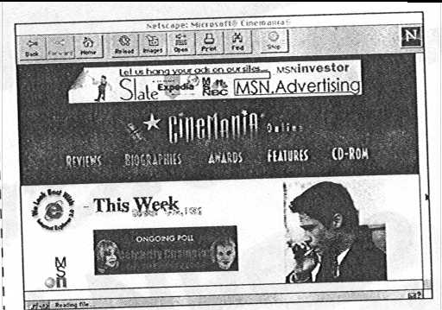
Recordemos la aparición del1rimer videojuego en la década de los setentas, aquel clásico juego de ping-pong, cuya interactividad consistía en subir o bajar una barritia que detenía el rebote de la pelota. De allí, la interactividad evolucionó al grado de crear simuladores de vuelo en los años ochenta, cuya interactividad ya mostraba las posibilidades del concepto de realidad virtual que hoy en día se maneja en muchos juegos.
Estos ejemplos nos llevan a una conclusión y a una pregunta. Conclusión1 interactividad nos obliga a poner mayor atención a los desarrollos que la promueven Cualquier madre de familia que quiere hacer que su hijo baje a cenar cuando "está enganchado" en el Nintendo, lo sabe mejor que nadie. Y la pregunta: ¿podríamos, los desarrolladores de multimedia, aprovechar las ventajas de la interactividad, en nuestros programas educativos, informativos y sociales? La respuesta es, por supuesto, que sí.
En cualquier proceso, la interactividad es la respuesta (out) a cualquier señal (in) después de pasar por múltiples instrucciones.
En otras palabras, es la retroalimentación confirmada dentro del proceso de comunicación, que apunta a personalizar el mensaje. Es decirle al usuario ¡hey! usted, a usted me dirijo, con usted quiero tratar.

El diseño de las pantallas debe ser amigable y sencillo

En el proceso de desarrollo de multimedia, la interactividad debe tomarse en cuenta en los siguientes rubros principalmente: el diseño del plan (super story-board), la creación de pantallas y la creación de botones.

DISEÑO DEL PLAN (SUPER STORY-BOARD)

En la planeación de todo desarrollo multimedia, es necesario determinar las respuestas que se le darán al usuario en el proceso de navegación. Este tipo de respuestas pueden surgir de ventanas sobrepuestas o con un recuadro de diálogo. 0 puede ser creativo y desarrollar un personaje (Mr. Chip, por ejemplo) que mantenga un diálogo con el usuario. Investigaciones recientes aseguran que las situaciones reales mantienen la atención y la curiosidad durante la interactividad1 Puede crear un set de historias paralelas durante la exposiciones de temas áridos o aburridos; o puede recrear un problema de la vida real que se pueda ir resolviendo mientras se recolectan pistas de las diferentes pantallas que a usted le interesa que sean visitadas.
Todas estas ideas deben quedar plasmadas en plano gráfico-descriptivo que tendrá todos los elementos que tiene un story-board tradicional, pero añadiéndole interactividad, conexiones, hypertexto y botones, al que llamaré super story-board.

CREACIÓN DE PANTALLAS

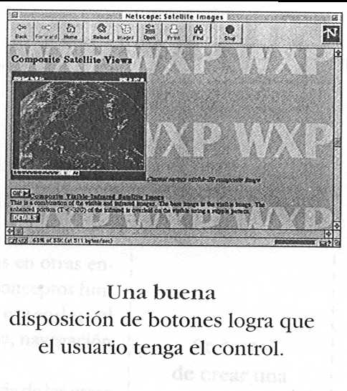
Las pantallas son la cara del desarrollo multimedia. Su diseño debe estar planeado por un profesional en diseño gráfico.
Para aprovechar la interactividad que ofrecen los desarrollos multimedia, es necesario que las pantallas sean sencillas y amigables. Hace algunos años, un afamado desarrollador de multimedia de Nueva York, comentaba que pensaba en niños no muy brillantes cuando diseñaba sus productos dirigidos a la población adulta. Sin ser éste el caso, es necesario acudir a imágenes sencillas y de connotaciones claras para el logro del efecto

deseado, sin menoscabo de la capacidad intelectual de nuestros usuarios.

CREACIÓN DE BOTONES

Una adecuada disposición de los botones crea una sensación similar a la de un piloto de pruebas en la cabina de un auto de carreras nuevo.
Es necesario que desde la planeación se disponga de un set de botones adecuados, que
puedan conducir al usuario con la mayor naturalidad posible. Una buena combinación de botones logra que el usuario tenga el control y lo demuestre, haciendo el máximo uso del programa.

Para finalizar, es importante no perder de vista que la multimedia está en proceso de desarrollo y que el abecedario de este nuevo alfabeto inicia con tres palabras: interactividad, navegación e inmersión.

La gran diferencia entre el cine y la televisión, con la computadora multimedia, radica en la interactividad

